平成29年度 神出学園オープン講座in阪神
～あしたはもっと笑顔になれる～

主催 兵庫県立神出学園
後援 兵庫県教育委員会阪神教育事務所
尼崎市教育委員会

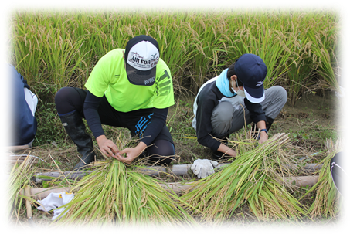

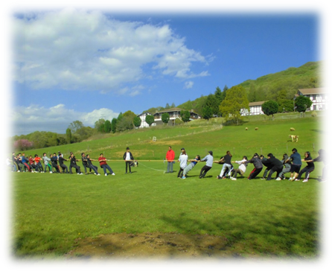
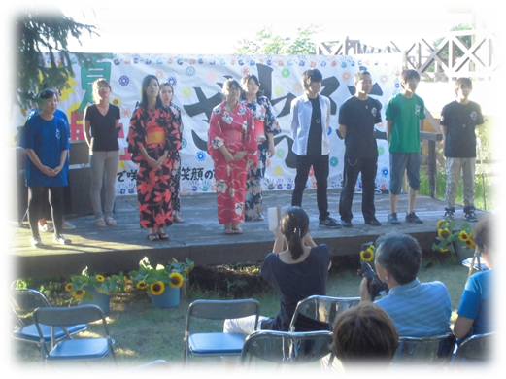

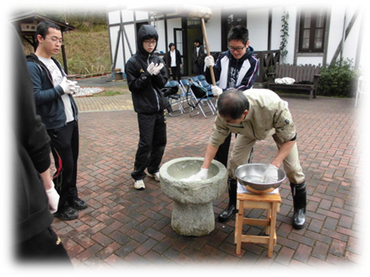

不登校やひきこもりで悩む青少年やその家族、支援されている教員・関係機関の方々に是非ご参加いただきたい講座です。皆様のご参加をお待ちしております。（定員60名程度）

と き 平成29年12月１日（金）14:00～16:30
ところ 尼崎市記念公園 ベイコム総合体育館
研修室

当日の日程 【会場までのアクセス】
時間帯 | 内 容
13:30 | 受 付
14:00 | 開 講
14:10 | 講 演：学園長 小林 剛  「不登校の子どもたちに寄りそって  ～神出学園23年間の不登校支援～」
15:10 | 休 憩
15:20 | シンポジウム  「神出学園の生活で得たもの」  学園修了生・学園スタッフ 他
16:00 | ミニトークセッション
16:30 | 閉 講
尼崎市記念公園ベイコム総合体育館
〒660-0805 尼崎市西長洲町1-4-1

※JR尼崎駅南口出口から徒歩約10分
学園長紹介 小林 剛
平成４年に神出学園構想策定委員会委員長となり、平成６年より学園長を務める。
現在は武庫川女子大学名誉教授。不登校やひきこもりなど、悩める子ども達の臨床研究に携わる。
「ひょうごユースケアネット推進会議」座長。現在は各種青少年問題で全国を講演している。
日本ロールレタリング学会から学術功労賞を受賞すると共に、2012年度に兵庫県社会賞も受賞
した。主な著書として「子どもの発達と文化」「もうなくしたい子どもの悲劇」「子どもの心の傷
を読み解く」「いじめを克服する」「高校中退」等がある。

申 込 方 法
平成29年11月24日（金）までにFAXもしくは神出学園ﾎｰﾑﾍﾟｰｼﾞ（申込みﾌｫｰﾑ）
からお申し込みください。受付完了後、こちらからFAXまたは電子メールにてご連絡します。

申 込 先
FAX 078-965-1123 兵庫県立神出学園（担当：服部･若畑）
HP http://www.kande-gakuen.jp

○当日の連絡先 090-2196-8066

「平成29年度 神出学園オープン講座 in 阪神」参加申込み

「平成29年度 神出学園オープン講座 in 阪神」に参加します。
お名前：

※同じ所属より参加される場合は全員のお名前をご記入下さい。
所 属：

連絡先ご住所： 〒

電話番号／ＦＡＸ番号：（TEL）

（FAX）

※ FAXで申し込まれる方は、上記の用紙に必要事項をご記入の上、078-965-1123までFAXしてください。

